**Федеральное агентство связи**

**Федеральное государственное бюджетное**

**образовательное учреждение высшего персонального образования**

**Ордена Трудового Красного Знамени**

**«Московский технический университет связи и информатики»**

Кафедра Математической кибернетики и информационных технологий

**Отчет по лабораторной работе**

По дисциплине «Теория языков программирования»

На тему: «Построение клиент-серверного приложения с использованием ЯП Python»

Выполнил студент

Группы БСТ1803

Шевцов Н. В.

Москва 2019

Лабораторная работа № 4

Построение клиент-серверного приложения с использованием ЯП Python.

**Цель работы**: Построение клиент-серверного приложения с использованием ЯП Python.

**Задание:**

Разработать клиент-серверное приложение, позволяющее решить задачу варианта. Коммуникацию между клиентом и сервером осуществлять через сокет.

На запрос клиента сервер возвращает текущую дату и время

Пример:

Входные данные Выходные данные

“date time” 01.12.2019 21:34:15

**Ход работы**

Код клиента:

import socket

io = socket.socket()

op = ""

while True:

while True:

try:

host = input("Введите IP адрес сервера (0 - выход): ")

if host != "0": io.connect((host,5025))

else: op = "0"

break

except OSError:

print("Нет сервера по данному адресу.")

while True:

try:

while op == "":

op = input("Введите команду (help - помощь): ")

op = op.upper()

if op != "0": io.send(op.encode())

else: op = "EXIT"

if op == "EXIT": break

op = ""

inp = io.recv(1024).decode()

print(inp)

except ConnectionAbortedError:

print("Соединение с сервером разорвано.")

break

if op == "EXIT": break

io.close()

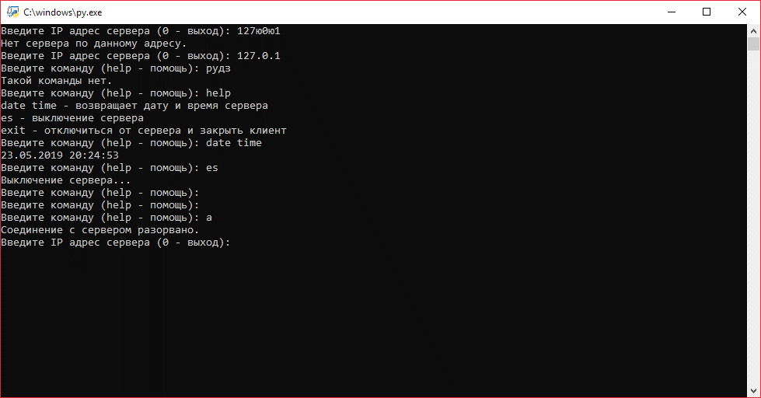

Рисунок 1 – результат работы клиента

Код сервера:

import socket, datetime, locale

locale.setlocale(locale.LC_ALL, "")

io = socket.socket()

io.bind(("",5025))

io.listen(1)

while True:

try:

cl, addr = io.accept()

print(addr,"подключился")

while True:

inp = cl.recv(1024).decode()

try:

inp = inp.upper()

if inp == "HELP":

op = """date time - возвращает дату и время сервера

es - выключение сервера

exit - отключиться от сервера и закрыть клиент"""

elif inp == "DATE TIME":

op = datetime.datetime.now().strftime("%c")

elif inp == "EXIT":

print(addr,"отключился")

cl.close()

elif inp == "ES":

op = "Выключение сервера..."

print(op)

else:

raise ValueError

if inp != "EXIT": cl.send(op.encode())

else: break

if inp == "ES": break

except ValueError:

cl.send("Такой команды нет.".encode())

if inp == "ES": break

except ConnectionResetError:

print(addr,"разорвал соединение.")

cl.close()

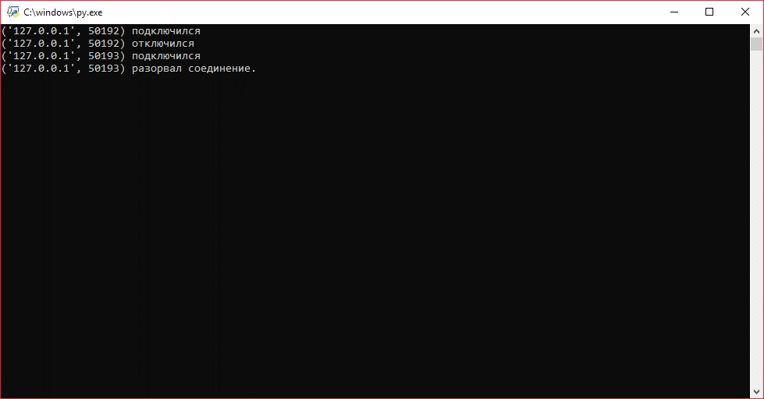

Рисунок 2 – результат работы сервера

Ссылка на Git репозиторий: [https://github.com/Vexten/PythLabs/tree/master/%D0%9D%D0%B5%20Django/%D0%9B%D0%B0%D0%B1%D0%BE%D1%80%D0%B0%D1%82%D0%BE%D1%80%D0%BD%D0%B0%D1%8F%20%D1%80%D0%B0%D0%B1%D0%BE%D1%82%D0%B0%204](https://github.com/Vexten/PythLabs/tree/master/%D0%9D%D0%B5%20Django/%D0%9B%D0%B0%D0%B1%D0%BE%D1%80%D0%B0%D1%82%D0%BE%D1%80%D0%BD%D0%B0%D1%8F%20%D1%80%D0%B0%D0%B1%D0%BE%D1%82%D0%B0%204%20)